

Собрание представителей городского поселения Безенчук

муниципального района Безенчукский

Самарской области

РЕШЕНИЕ ПРОЕКТ

от 13.09.2018г № -/37

О внесении изменений в Правила землепользования и застройки городского поселения Безенчук муниципального района Безенчукский Самарской области в части изменения границ территориальных зон застройки, утвержденные решением Собрания представителей городского поселения Безенчук муниципального района Безенчукский Самарской области от 12.12.2013г № 4/52

В соответствии со статьей 33 Градостроительного кодекса Российской Федерации, пунктом 20 части 1 статьи 14 Федерального закона от 6 октября 2003 года № 131-ФЗ «Об общих принципах организации местного самоуправления в Российской Федерации», с учетом заключения о результатах публичных слушаний по проекту изменений в Правила землепользования и застройки городского поселения Безенчук муниципального района Безенчукский Самарской области от 12.12.2013г № 4/52, Собрание представителей городского поселения Безенчук муниципального района Безенчукский Самарской области третьего созыва

РЕШИЛО:

1. Внести в Правила землепользования и застройки городского поселения Безенчук муниципального района Безенчукский Самарской области, утвержденные решением Собрания представителей городского поселения Безенчук муниципального района Безенчукский Самарской области от 12.12.2013 № 4/52, изменения в части изменения границ территориальных зон застройки согласно Приложению 1.
2. Опубликовать настоящее решение в газете «Вестник городского поселения Безенчук» в течение десяти дней со дня издания.
3. Разместить настоящее решение на официальном сайте городского поселения Безенчук в сети Интернет.
4. Настоящее решение вступает в силу со дня его официального опубликования.

Глава городского
поселения Безенчук Н.В.Райская

Председатель Собрания представителей
городского поселения Безенчук А.Г.Кантеев

Приложение 1
к Решению Собрания представителей
городского поселения Безенчук
муниципального района Безенчукский
Самарской области
от 13.09.2018г №-/37

Изменения в Правила землепользования и застройки городского поселения Безенчук муниципального района Безенчукский Самарской области

1. в части изменения зоны садоводства и дачного хозяйства (с индексом Ж7) на зону застройки индивидуальными жилыми домами (с индексом Ж1), касательно земельного участка с кадастровым номером 63:12:1303006:1379, расположенного по адресу: Самарская область, Безенчукский район, пгт. Безенчук, ул. Дмитриевская

Изменить зону Ж7
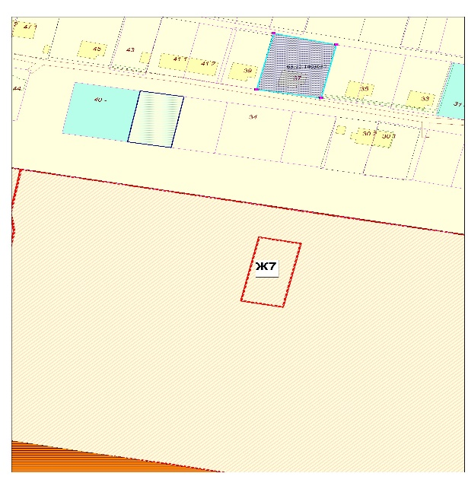
на зону Ж1
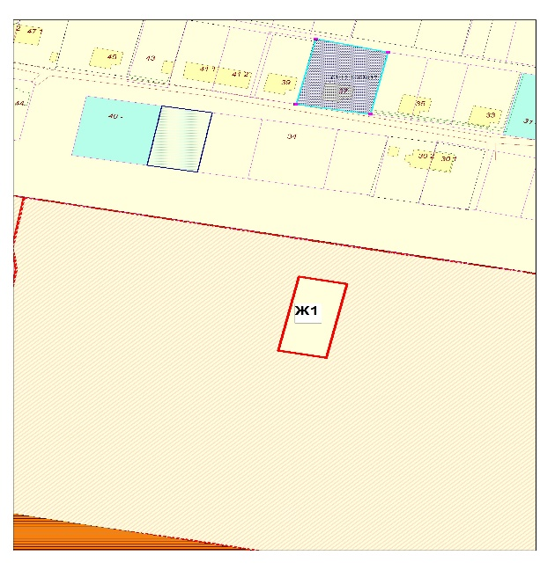

- в части изменения коммунально-складской зоны (с индексом П2) на зону застройки индивидуальными жилыми домами (с индексом Ж1), касательно земельного участка с кадастровым номером 63:12:1403023:55, расположенного по адресу: Самарская область, Безенчукский район, пгт. Безенчук, ул. Быковского

Изменить зону П2
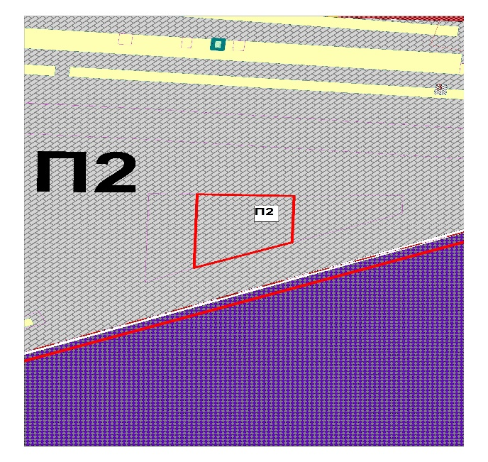
на зону Ж1
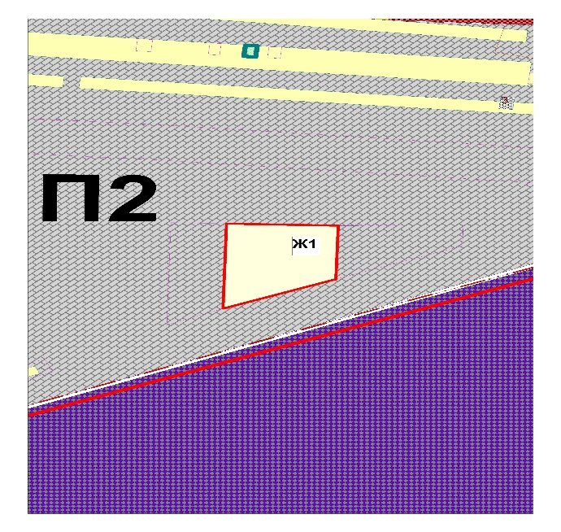

Пояснительная записка
К проекту решения Собрания представителей городского поселения Безенчук муниципального района Безенчукский Самарской области

О внесении изменений в Правила землепользования и застройки городского поселения Безенчук муниципального района Безенчукский Самарской области в части изменения границ территориальных зон застройки, утвержденные решением Собрания представителей городского поселения Безенчук муниципального района Безенчукский Самарской области от 12.12.2013г № 4/52

Настоящий проект решения Собрания представителей городского поселения Безенчук муниципального района Безенчукский Самарской области состоит из двух частей – изменений в Правила.

1. в части изменения зоны садоводства и дачного хозяйства (с индексом Ж7) на зону застройки индивидуальными жилыми домами (с индексом Ж1), касательно земельного участка с кадастровым номером 63:12:1303006:1379, расположенного по адресу: Самарская область, Безенчукский район, пгт. Безенчук, ул. Дмитриевская
Проект разработан в соответствии со статьей 33 Градостроительного кодекса Российской Федерации, Федеральным законом от 6 октября 2003 года № 131-ФЗ, на основании обращения Усюкина В.Г. с целью оформления и получения разрешения на строительство жилого дома, на земельном участке, находящегося в его собственности. С 20 июля 2018 года по 18 августа 2018 года. проведена процедура общественных обсуждений (постановление от 17 июля 2018 года №228, опубликованное в газете "Вестник городского поселения Безенчук" №11 (129) от 20.07.2018г). Мнения, содержащие отрицательную оценку по данному вопросу публичных слушаний, не высказаны. Мнения жителей, содержащие положительную оценку, по вопросу публичных слушаний: - за внесение данных изменений в Правила землепользования и застройки городского поселения Безенчук.

- в части изменения коммунально-складской зоны (с индексом П2) на зону застройки индивидуальными жилыми домами (с индексом Ж1), касательно земельного участка с кадастровым номером 63:12:1403023:55, расположенного по адресу: Самарская область, Безенчукский район, пгт. Безенчук, ул. Быковского
Проект разработан в соответствии со статьей 33 Градостроительного кодекса Российской Федерации, Федеральным законом от 6 октября 2003 года № 131-ФЗ, на основании обращения Акмурадова А.Ч. с целью оформления и получения разрешения на строительство жилого дома, на земельном участке, находящегося в его собственности. С 20 июля 2018 года по 18 августа 2018 года. проведена процедура общественных обсуждений (постановление от 17 июля 2018 года №228, опубликованное в газете "Вестник городского поселения Безенчук" №11 (129) от 20.07.2018г). Мнения, содержащие отрицательную оценку по данному вопросу публичных слушаний, не высказаны. Мнения жителей, содержащие положительную оценку, по вопросу публичных слушаний: - за внесение данных изменений в Правила землепользования и застройки городского поселения Безенчук.

Финансово-экономическое обоснование к проекту решения Собрания представителей городского поселения Безенчук муниципального района Безенчукский Самарской области

О внесении изменений в Правила землепользования и застройки городского поселения Безенчук муниципального района Безенчукский Самарской области в части изменения границ территориальных зон застройки, утвержденные решением Собрания представителей городского поселения Безенчук муниципального района Безенчукский Самарской области от 12.12.2013г № 4/52

Настоящий проект Решения не предполагает установления дополнительных расходных обязательств.

